图 书 推 荐

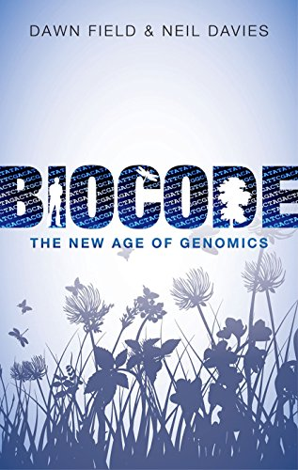
中文书名：《基因组革命：基因技术如何改变人类的未来》
英文书名：BIOCODE: THE NEW AGE OF GENOMICS
作 者：Dawn Field and Neil Davies
出 版 社：‎Oxford University Press
代理公司：ANA/Connie Xiao
页 数：288页
出版时间：2015年5月
代理地区：中国大陆、台湾地区
审读资料：电子稿
类 型：大众社科
版权已授：2017年授权机械工业出版社，版权已回归

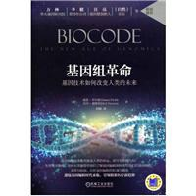
中简本出版记录
书 名：《基因组革命：基因技术如何改变人类的未来》
作 者：尼尔·戴维 / 道恩·菲尔德
出版社：机械工业出版社
译 者：刘雁
出版年：2017年5月
页 数：307页
定 价：52元
装 帧：精装

内容简介：

由于较为复杂的特性，目前人们对基因检测和基因组测序还存在不少困惑。虽然人们对基因知识的强大力量怀有巨大热情，而且革命性的新技术正不断涌现，但是在这种氛围中媒体恶意炒作，医学教育中基因学教学相对薄弱，再加上美国大众科学素养普遍不高，这几种不利因素共同作用，导致人们对基因检测和基因组测序存在困惑和误解。

在人人都能测得起基因组序列的这个时代，希望读者能从这本书中的故事里对基因技术的远大前景以及目前存在的困难与不足有所了解。

作者简介：

道恩·菲尔德（Dawn Field）是牛津大学牛津电子研究中心的高级研究员，也是NERC生态和水文学中心生物多样性项目分子进化和生物信息学小组的负责人。她曾在西海峡天文台的“L4位点”进行宏基因组学研究，使该地成为世界上最具特征的微生物群落之一。


尼尔·戴维（Neil Davies）居住于在法属波利尼西亚的摩约尔岛（Moorea，塔希提岛的姐妹岛），他是加州大学伯克利分校甘普南太平洋研究站的执行主任，摩约尔岛基因码（Moorea Biocode）项目的首席研究员，该项目耗资500万美元，对岛上所有非微生物物种进行基因测序。

他们都是牛津生物多样性研究所的研究助理，两人经验互补，共同建立了国际基因组观测站（Genomic Observatories）网络，并联名发表了140多篇科学论文。

《基因组革命：基因技术如何改变人类的未来》
目录
推荐序一
推荐序二
推荐序三
序言 生物密码：基因组学新纪元
第一章 DNA
不朽的螺旋圈
衣柜中的世界
分子自恋狂
“谁是你老爸？”
案例分析：非同寻常的猫咪
“陌生人视野”项目
为你的基因打广告
第二章 个人基因组学
科学界“摇滚明星”的基因组
“60亿人，60亿组碱基对”
三万条基因组：数量严重不足
基因组学入门课
基因组学巨头
意外打击
第三章 演化人
新生儿基因测序
恶魔方舟
灭绝物种复活
辛西娅——首个人工合成基因组
胚胎基因组学
基因组配对网
人类重启
第四章 测序仪中看世界
人人皆是猫王
金库：基因组在线数据库
规模重要吗？
别叫它垃圾
第一个“推因组”
丹尼索瓦人女孩
单细胞姐妹
微生物地球
遗失雅典卫城
第五章 有机体绝非一座孤岛
生物多样性的内部
比率问题
为数万亿微生物，吃起来
濒临崩溃边缘的微生物
基因组捐献
2％的大熊猫
最后的大草原
第六章 地球基因组测定
缠绵的吻
重聚
独角兽
侵入种
发展中的基因
死海复活
震撼与惊叹
第七章 人人都自成一个生态系统
量化自我
滑轮阻拦赛
海中航标
三叶杨、鳕鱼与珊瑚
莫雷阿岛生物编码计划
全球生态系统模型
第八章 地球生命编码
生命密码
我们在大自然中的一席之地
太阳帆船
你也可以进行生命编码
行星基因组项目
尾注
参考文献
延伸阅读

谢谢您的阅读！
请将回馈信息发至：萧涵糠(Connie Xiao)
安德鲁﹒纳伯格联合国际有限公司北京代表处
北京市海淀区中关村大街甲59号中国人民大学文化大厦1705室, 邮编：100872
电话：010-82449325
传真：010-82504200
Email: Connie@nurnberg.com.cn
网址：www.nurnberg.com.cn
微博：http://weibo.com/nurnberg
豆瓣小站：http://site.douban.com/110577/
微信订阅号：ANABJ2002

